Tillsynsbegäran – information om höga naturvärden i avverkningsanmälan A 50420-2024 i Åsele kommun
Denna tillsynsbegäran behandlar höga naturvärden i avverkningsanmälan A 50420-2024 i Åsele kommun som inkom 2024-11-05 och omfattar 2,5 ha.
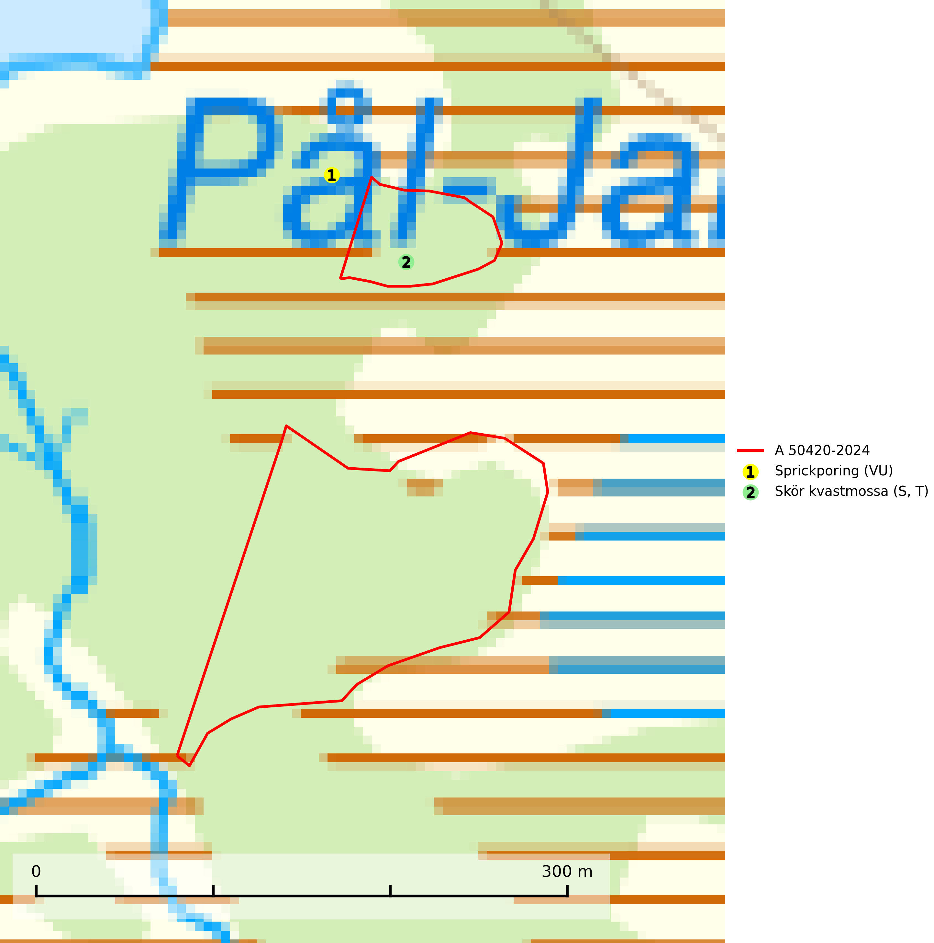
Figur 1. Fyndplatser för naturvårdsarter i och inom 22 meter från avverkningsanmälan. Markörer utan svart kant är placerade på fyndplatsen. Markörer med svart kant är placerade vid sidan av fyndplatsen har ett svart streck som visar fyndplatsens exakta position. Kartans mittpunktskoordinat är N 7149683, E 613117 i SWEREF 99 TM.
I och inom 22 meter från avverkningsanmälan finns fynd av 2 naturvårdsarter, varav 1 är rödlistad, 1 är typisk (T) och 1 är signalart (S): sprickporing (VU) och skör kvastmossa (S, T). Se Figur 1.

Tillsynsbegäran
Vi begär härmed att Skogsstyrelsen fattar beslut enligt miljöbalken som säkerställer att skogens höga naturvärden bevaras samt att EU-lagstiftning efterlevs och att artskyddsbrott förhindras.
Vi önskar även ta del av de ställningstaganden och beslut som myndigheten meddelar till följd av aktuell avverkningsanmälan och föreningens inlaga (se 34 § förvaltningslagen).

Naturvårdsarter och fridlysta arter
Nedan följer beskrivningar av de naturvårdsarter och fridlysta arter som har sina livsmiljöer och växtplatser i den avverkningsanmälda skogen. De påträffade naturvårdsarterna är ett tydligt kvitto på att det rör sig om en skog med höga naturvärden.
Sprickporing (VU), rödlistad som sårbar, är en sällsynt art som växer på senvuxen gran i lågproduktiva miljöer, ett substrat som nybildas i mycket liten skala i modern produktionsskog. Arten bedöms ha minskat kraftigt, med mer än 30 % över de senaste 20 åren, huvudsakligen på grund av slutavverkningar. I bestånd där arten förekommer måste skogsbruk undvikas. Fler av artens lokaler bör skyddas (SLU Artdatabanken, 2024).
Skör kvastmossa växer på murket trä och någon gång på humusrik jord eller torv. Den påträffas främst i miljöer med hög luftfuktighet, såsom sumpskogar och strandskogar. Den signalerar skog med höga naturvärden och indikerar rik förekomst av ved i olika nedbrytningsstadier på lokaler med hög och jämn luftfuktighet. Skör kvastmossa är typisk art för 9010 Taiga (SLU Artdatabanken, 2024; Nitare & Skogsstyrelsen, 2019).

